# **🧩URS (URban Strolling) Seoul**

# **최종 보고서**

## **소개**

서울의 도심과 자연이 어우러진 🌆🌱 독특한 산책 경로를 추천하는 플랫폼입니다. URS는 현지인과 관광객 모두에게 흔히 방문하는 명소를 넘어 서울의 보석 같은 장소들을 소개합니다.

## **배경 및 목적 🌟🌍**

URS Seoul은 🎭드라마나 🎬영화 촬영지와 같은 K-콘텐츠 기반으로 맞춤형 산책 경로를 추천하여 문화적으로 중요한 공간과 시각적으로 매력적인 장소를 연결합니다 🏯🌸. 이를 통해 사용자가 현대와 과거가 공존하는 독특한 매력을 가진 서울이라는 도시를 더 깊이 경험하도록 돕는 것을 목표로 합니다 🏙️⛩️.

관광객들은 경복궁, 홍대, 강남역 같은 잘 알려진 명소만 방문하고, 서울의 잘 알려지지 않은 아름다운 장소들을 놓치는 경우가 많습니다 📸🏙️. 또한 서울은 일상을 보내는 곳이라는 단조로운 생각에서 벗어나 드라마나 영화 속 익숙한 장소를 마치 그 주인공이 된 것처럼 걸어보고 싶을 때도 있습니다. URS Seoul은 영화 속 주인공이 머물렀던 그곳까지 걸어가는 경험을 통해 색다른 설렘을 선사하면서 유저들에게 서울의 ✨다이내믹한 매력과 아름다움을 알리는 것을 목표로 합니다 🌆✨.

## **주간 계획 (Weekly Plans)**

### **Week 42: 초기 설정**

* ERD와 API 명세 초안 작성.
* 프로젝트 주제와 목표 브레인스토밍.

### **Week 45: 기능 프로토타이핑**

* 사용자 인증 구현 및 Kakao API 통합.
* 데이터베이스 연결 최종 확정.

### **Week 46: 핵심 개발 단계**

* 사용자 등록/로그인 구축.
* UI/UX 프로토타입 개발 및 지도 기능 통합.

### **Week 47: 테스트 및 안정화**

* 시스템 전반 테스트 및 주요 버그 수정.
* 기술 문서 및 사용자 가이드 작성.

### **Week 48: 최종 발표 준비**

* 기능 정제 및 최종 결과물 마무리.
* 프로젝트 발표 준비.

# 

## **기술 스택 (Tech Stack)**

### **프론트엔드**

* 프레임워크: Vue.js, Pinia
* 언어: JavaScript, HTML, CSS
* 툴: Axios, Visual Studio Code

### **백엔드**

* 프레임워크: Spring Boot
* 데이터베이스: MySQL

### **API & 도구**

* Kakao Map API,GitHub, Notion (협업 및 문서화 도구)

## 

## **프로젝트 설정 (Project Setup)**

### **프론트엔드 (Vue.js)**

# 프론트엔드 디렉토리로 이동

cd urs/frontend

# 의존성 설치

npm install

# 프론트엔드 서버 실행

npm run serve

### **백엔드 (Spring Boot)**

# 백엔드 디렉토리로 이동

cd urs/backend

# 백엔드 서버 실행

./mvnw spring-boot:run

## **주요화면**

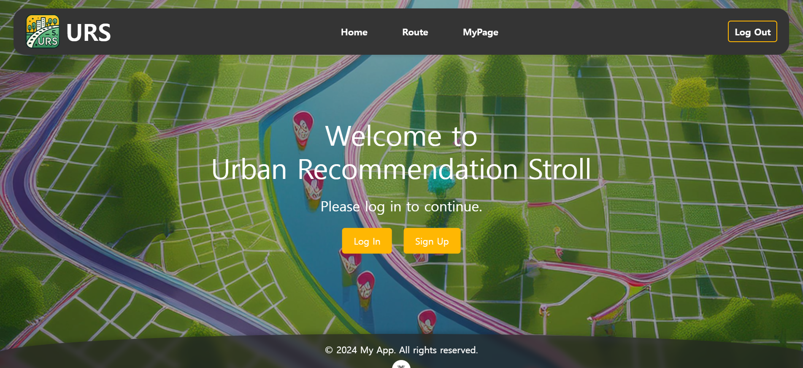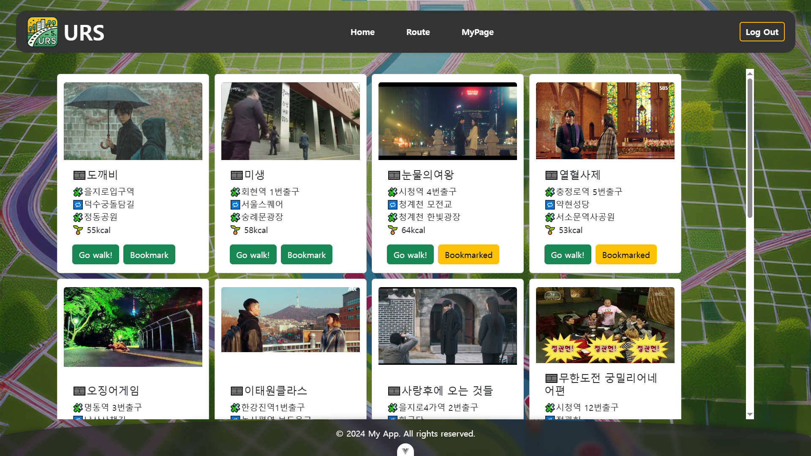

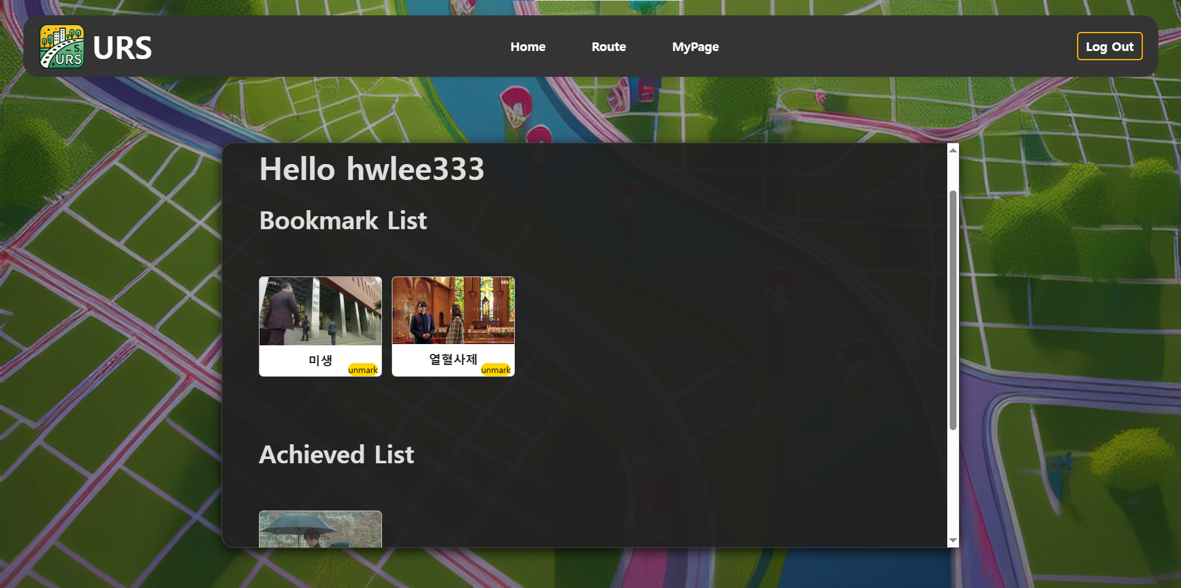

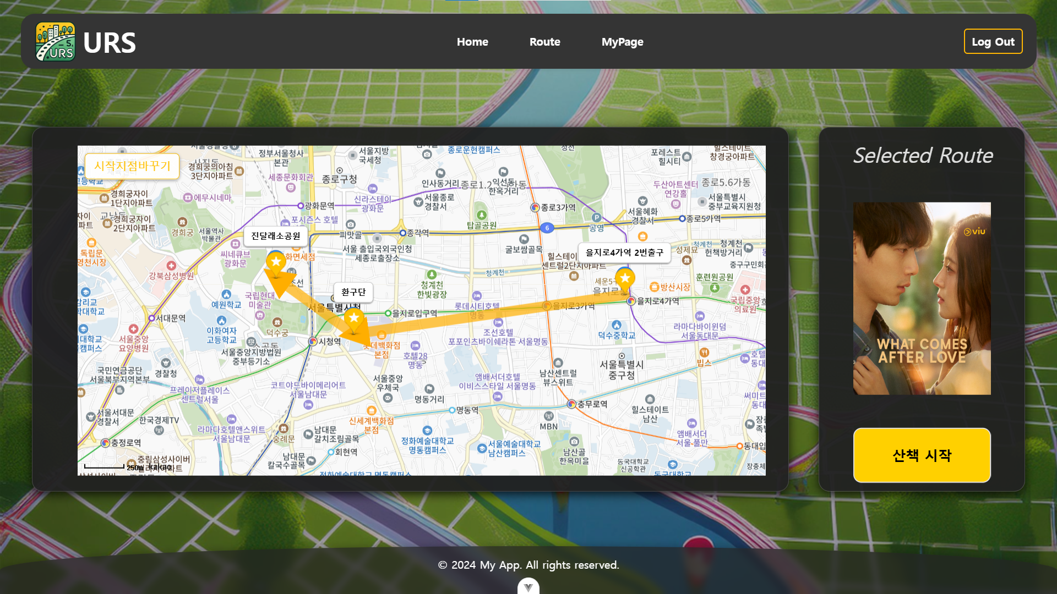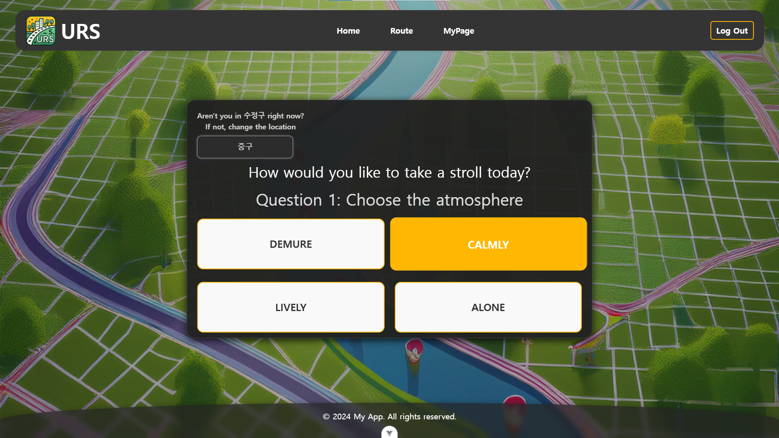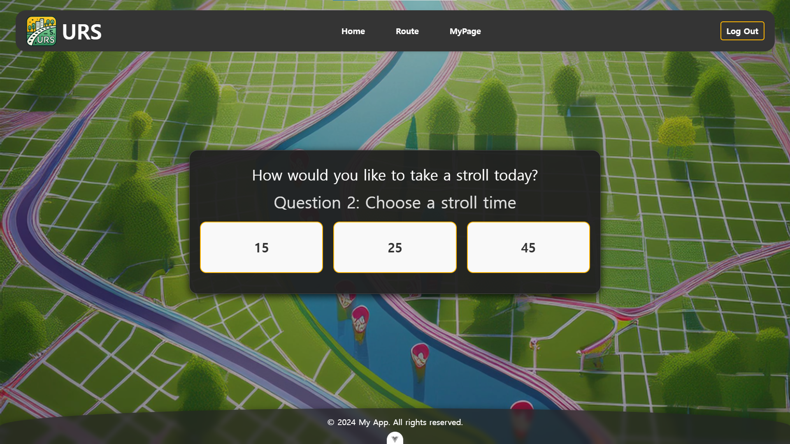

## **핵심 기능: 구현 세부 사항 (Key Features: Implementation Details)**

### **루트 추천**

* 사용자의 선택값에 따라 루트를 추천:

async searchRouteId() {

try {

const response = await axios.get(

`${REST_API_URL}route/${this.selectedDistrict}/${this.selectedStep1}/${this.selectedStep2}`);

const routeId = response.data;

this.setRouteId(routeId);

const locationResponse = await axios.get(`${REST_API_URL}location/${routeId}`);

this.locationInfo = locationResponse.data;

} catch (error) {console.error("Error fetching route:", error.message);

}}

**동적 시작점 변경**

* 사용자가 루트의 시작점을 변경할 수 있음:

function changeStart() {

realCoordinateList.value = [...realCoordinateList.value].reverse();

console.log(JSON.stringify(realCoordinateList.value));

}

### **북마크 기능**

* 루트의 북마크 상태를 토글:

<a href="#" class="btn btn-success"

:class="route.isBookmarked ? 'btn btn-warning' : 'btn btn-success'"

:disabled="route.isBookmarked”@click="toggleBookmark(route)">

{{ route.isBookmarked ? "Bookmarked" : "Bookmark" }}

</a>

* 사용자의 북마크 목록을 표시:

<div class="card-container">

<div class="card" v-for="bookmark in bookmarkList" :key="bookmark.routeId">

<img :src="`http://localhost:8080/images/${bookmark.routeId}.jpg`"

:alt="`Route Image for ${bookmark.routeId}`"class="card-img-top" />

<div class="card-body">{{ routeStore.routeList.find(item => item.routeId === bookmark.routeId).contentName }}

<button @click="deleteBookmark(bookmark.routeId)">Unmark</button>

</div> </div></div>

## **기대 효과 🌟**

URS는 K-콘텐츠를 좋아하는 사용자들에게 드라마와 영화의 촬영지와 숨겨진 서울의 명소를 연결하는 독특한 여가 경험을 제공합니다. 서울에 거주하거나 방문한 외국인뿐만 아니라, 현지인들 또한 산책을 통해 서울의 잘 알려지지 않은 매력을 발견할 수 있습니다.

이 프로젝트는 데이터를 확장하여 다른 구나 런던, 파리와 같은 도시로도 확대될 가능성을 가지고 있습니다. 이러한 도시들은 OTT 플랫폼 콘텐츠에서 자주 등장하는 장소들이며, 이 경우 Google Maps API를 효과적으로 활용하여 정확한 위치 데이터를 제공할 수 있습니다.

또한 ChatGPT와 통합된 자동 산책 인증 시스템이 추가되어 사용자 경험을 더욱 향상시키고, 서비스의 상호작용성과 신뢰도를 높일 예정입니다. 이러한 기능들은 프로젝트를 더 가치 있고 폭넓게 활용할 수 있는 서비스로 발전시킬 것입니다.

## **개발 후기 🌟**

서울의 도심과 자연이 어우러진 드라마나 영화 촬영지 등 K-콘텐츠 기반의 산책 경로 추천 플랫폼 URS를 개발하며 다양한 기술적 도전과 성장의 기회를 가질 수 있었습니다. REST API 설계와 데이터베이스 최적화를 통해 백엔드의 효율성을 극대화하고, Vue.js와 Axios를 활용해 데이터 흐름과 페이지 간의 통합을 안정적으로 구현했습니다. 특히, 프론트엔드와 백엔드 간의 연결 및 데이터 처리 과정에서 발생한 여러 오류를 해결하며 디버깅 능력을 크게 향상시켰습니다. 또한, 프로젝트를 진행하며 팀워크의 중요성을 다시 한번 깨닫게 되었고, 이를 기반으로 향후 더 나은 협업 방식을 고민할 수 있는 계기가 되었습니다. 앞으로는 AI 기반 인증 기능을 추가하고 추천 알고리즘을 고도화하여 사용자가 더욱 몰입할 수 있는 서비스를 제공할 계획입니다.